

实验报告
计算机组成原理
机器号___________________
专业班级 |  |  |  | 姓 名 |  |  |  | 机器号:
学 号 |  |  | E-mail
分步成绩 | 实验表现 | 实验报告 |  |  |  |  | 总成绩

实验一 数据运算：定点加法

一、实验目的
1、熟悉 LS-CPU-EXB-002 实验箱和软件平台。
2、掌握利用该实验箱各项功能开发组成原理实验的方法。
3、理解并掌握加法器的原理和设计。
4、熟悉并运用 verilog 语言进行电路设计。
5、为后续设计 cpu 的实验打下基础。

二、实验设备
1、装有 Xilinx Vivado 的计算机一台。
2、LS-CPU-EXB-002 教学系统实验箱一套。

三、实验任务
1、阅读 LS-CPU-EXB-002 实验箱相关文档，熟悉硬件平台,特别需要掌握利用显示屏观察特定信号的方法。学习软件平台和设计流程。
2、熟悉计算机中加法器的原理。
3、自行设计本次实验的方案，画出结构框图，详细标出输入输出端口，本次实验的加法器可以使用全加器自己搭建加法模块。
4、根据设计的实验方案，使用 verilog 编写相应代码。
5、对编写的代码进行仿真，得到正确的波形图。
6、将以上设计作为一个单独的模块，设计一个外围模块去调用该模块，见下图。外围模块中需调用封装好的触摸屏模块，显示两个加数和加法结果，且需要利用触摸功能输入两个加数。
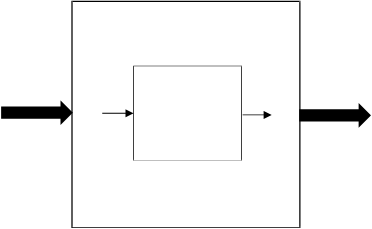
外围模块

定点加法模块
来自FPGA板子上的输入
输出到FPGA板上进行展示

定点加法设计实验的顶层模块大致框图
7、将编写的代码进行综合布局布线，并下载到实验箱中的 FPGA 板上进行演示。

四、实验原理
1、本次实验为32位定点加法器的设计，原理比较简单，通过“+”来实现。

2、本次实验需要外围模块调用，定点加法实验的顶层模块框图如下：
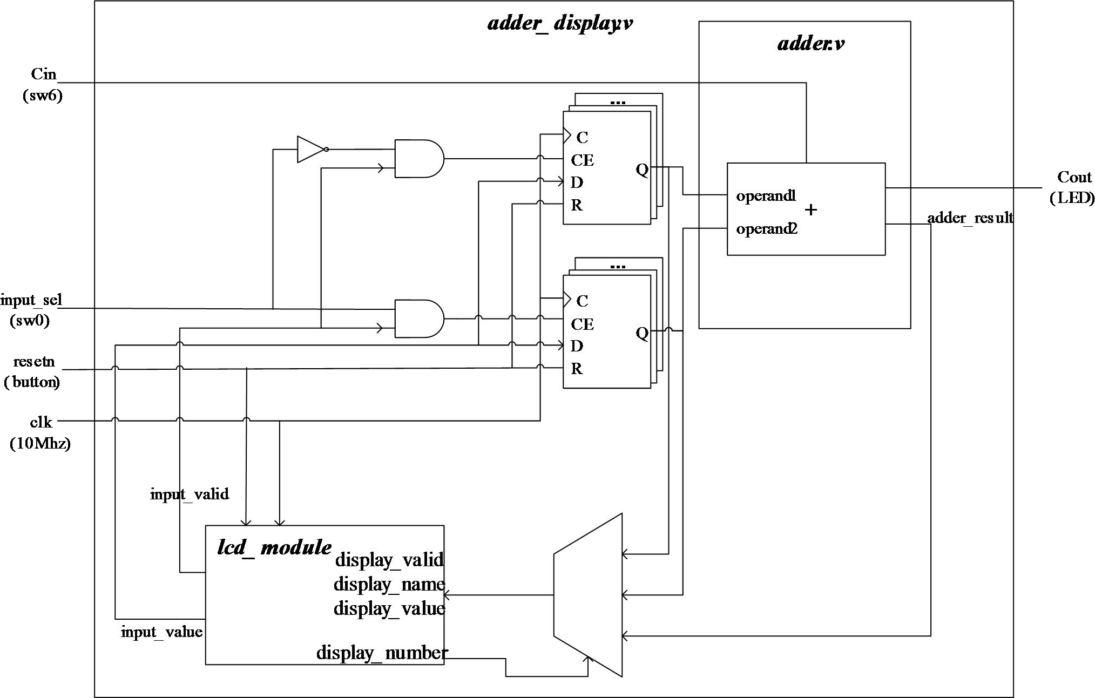

从图中可以看到，外围模块 adder_display 内部调用了 adder 和 lcd_module 模块。在外部除了时钟和复位信号外，还有 cin 和 input_sel 通过拨码开关输入，以及 cout 输出到 led 灯上。

五、实验步骤
1、新建工程
启动 vivado 软件，在菜单栏点击“File”->”New Project”，出现新建工程向导，选择 “Next”，输入工程名称，选择工程的文件位置，然后选择“Next”：

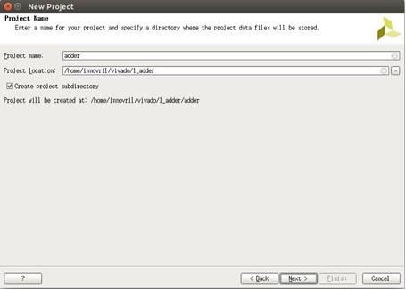

设置工程名称和位置
选择”RTL Project”，勾选”Do not specify sources at this time”，点击”Next”：
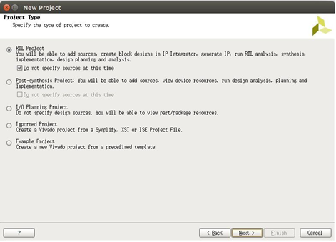

工程设置
在筛选器的”family”选择”Artix 7”，”package”选择”fbg676”，在筛选得到的型号里面选择”xc7a200tfbg676-2”：
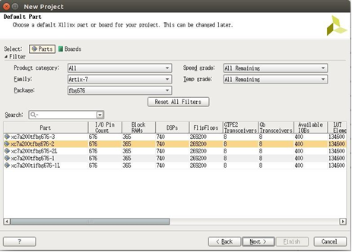

工程设置
然后选择“Next”，出现下图界面，点击“Finish”。

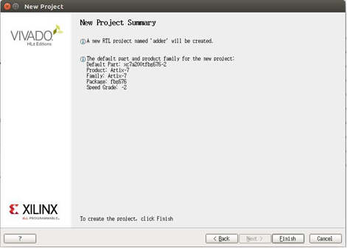

工程信息

2、添加源文件
verilog 代码都是以“.v”为后缀名的文件，可以在其他文件编辑器里写好，再添加到新建的工程中，也可以在工程中新建一个再编辑。
添加已有 verilog 文件的方法如下：在”Project Manager”下点击”Add sources”，选择”Add or create design sources”
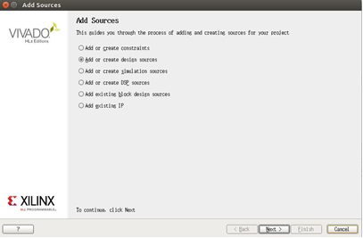

添加源文件
点击”Next”，可以看到如下的界面，可以按文件添加或者按文件夹添加，也可以自己创建：

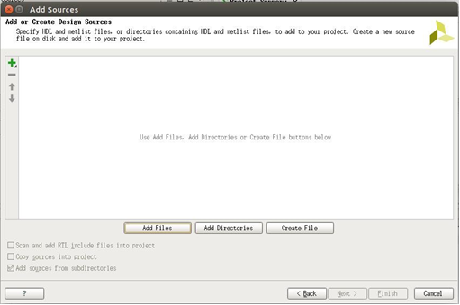

添加源文件
点击”Add Files”，选择 adder.v，点击”OK”:
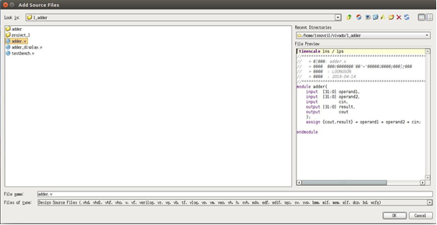

添加源文件
adder.v 的代码如下：

代码中，有 2 个 32 位数的输入和 1 个进位输入，产生 1 个 32 位的加法和结果和 1 个向高位的进位。本实验设计是直接写“+”号实现加法功能的，这样的写法综合工具会调用内部的模块库的加法器来实现，往往会比自行设计的加法模块更高效和省资源。
3、添加展示外围模块
按照实验要求还需要一个外围模块，该外围模块调用 adder.v，且要调用触摸屏模块的以便在板上实验结果，本例中将该模块命名为 adder_display.v，添加该模块到工程里，结果如下图：
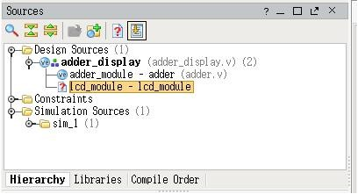

工程管理区
在工程管理区可以看到各模块间的层次关系，本例中顶层模块即为 adder_display，里面调用了两个子模块：一个为 adder，即定点加法主体代码；一个为 lcd_module，即 LCD 触摸屏的模块。lcd_module 前面打了问号，表示该模块还未添加。LS-CPU-EXB-002配套资源设计时，将 lcd_module 模块封装为一个黑盒的网表文件，使得开发者不会过分关注而导致迷失在 LCD 触摸屏实现中，只需要调用即可。继续选择“Add Source”，添加 lcd_module.dcp， 如下图：

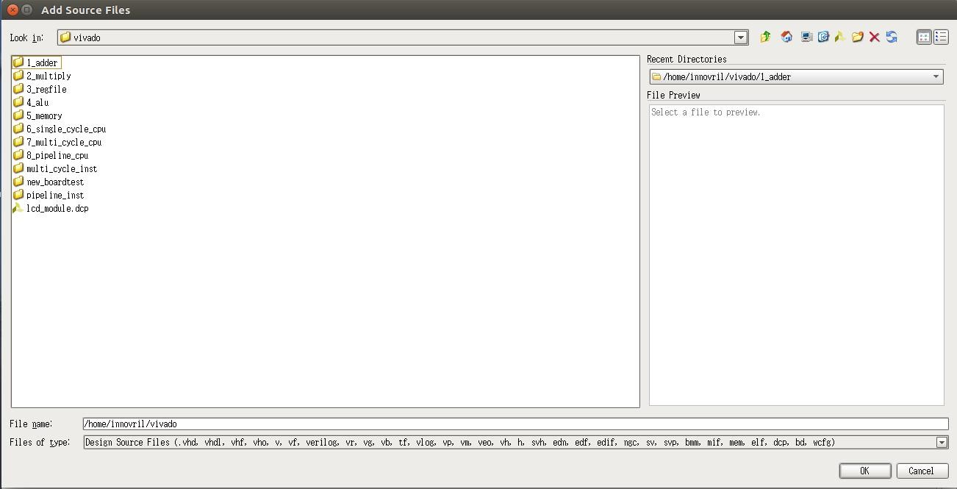

添加成功后，结果如下图：
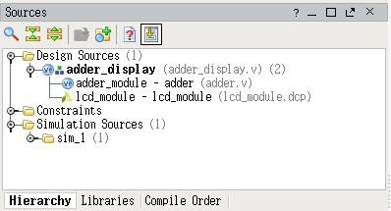
至此，代码实现都已经完成。

4、功能仿真
在实验中，需要产生的输入激励就是 2 个加数和 1 个低位进位信号，在该激励输入到加法功能模块中后，会输出加法结果和向高位的进位信号。仿真的过程中会产生波形文件，可以通过观察波形文件确定功能的正确性，在出错的情况下可以定位错误位置。
点击“Add Source”，选择”Add or create simulation sources”，添加“testbench.v”。添加 testbench.v 后，工程管理区如图所示，如果 testbench.v 前面没有三个方形的 top 标志，则右键点击 testbench.v，选择”Set as Top”：

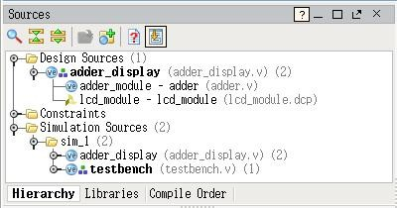

在左侧的导航栏中点击”Run Simulation”，选择”Run Behavioral Simulation”，如果没有语法错误，会弹出如下的界面：
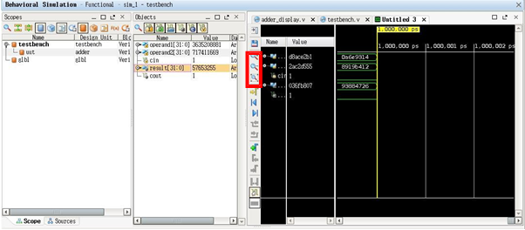

当前波形窗口显示的数据均为 2 进制数，对于 32 位的数不便于观察，可以在波形窗口的 Name 列左键选择信号，然后右键会出现多很多可选项，选择“Radix”可以选择要数据显示的进制。此处选择 16 进制，结果如下图：

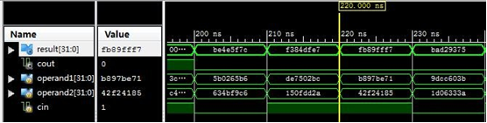

检查几组数据，比如：b897be71+42f24186+1=fb89fff7

通过观察波形可以看到加法功能模块随机测试并没有出错，我们认为功能趋于稳定，可以认为是正确的。至此，代码编辑和功能仿真都已完成，认为功能基本正确。

5、上板验证
所谓上板验证是指将功能代码进行综合和布局布线后下载到 FPGA 板上运行，在板上检查运行的正确性。对于 LS-CPU-EXB-002 试验箱，可以通过 LCD 触摸屏输入 32 位加数，并能显示加法结果。之前提到的外围展示模块 adder_display.v 就是调用 LCD 触摸屏来完成上板验证的机制的设计的，在有了板上验证机制后，需要添加引脚绑定的约束文件。所谓约束文件就是将顶层模块(本实验中为 adder_display)的输入输出端口与 FPGA 板上的 IO 接口引脚绑定，以完成在板上的输入输出。
约束文件后缀名为.xdc，可以通过 “Add or create constraints”添加或创建约束文件，如下图：

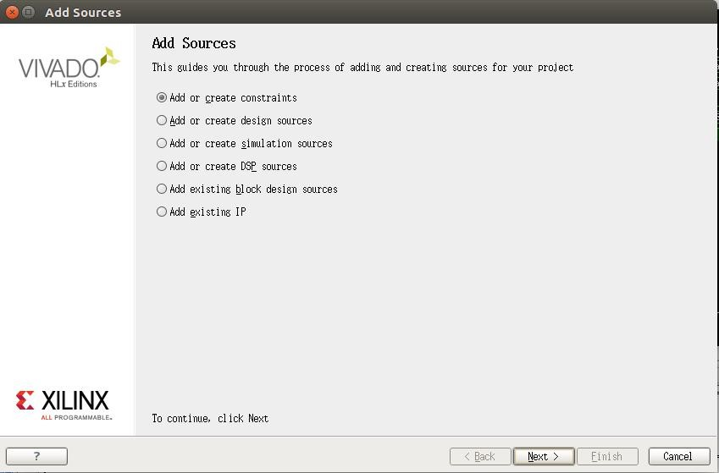
之后选择添加 adder.xdc。

打开adder.xdc可以看到主要有时钟与复位信号的引脚连接，led 灯和拨码开关的引脚连接，以及 LCD 触摸屏引脚的连接。此处时钟与复位信号和 LCD 触摸屏引脚都是 lcd_module需要用到的，可以不用管。
对于 led 灯的连接（led_cout 绑定到 A3 引脚上），可以看到是用来显示加法向高位的进位的。
对于拨码开关的连接，“sw_cin”是用来输入低位的进位的，而“input_sel”是用来选择通过触摸屏输入的 32 位数据为加数 1 还是加数 2。
由于以后的实验都需要用到 LCD 触摸屏，故 LCD 触摸屏相关引脚的绑定是固定不变的，故建议以后实验都通过添加已有 xdc 文件，然后再根据需求修改 led 和拨码开关等引脚的绑定。

后续的流程就是综合、布局布线和产生可烧写文件，可以依次双击运行，也可以只双击“Generate Bitsteam”会自动运行这三步，运行结果如下，可以选择 Open Implemented Design 来查看实现结果：
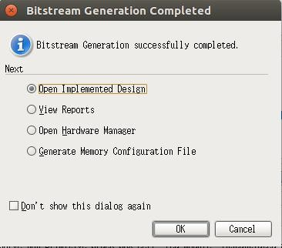

这时可烧写的文件已经产生成功了，后缀名为.bit。
打开 FPGA 实验板，上电，并将下载线与电脑相连后，打开电源。
点击左侧栏“Open Hardware Manager”，单击左上角“open target-auto connect”，连接FPGA实验板，如下图：

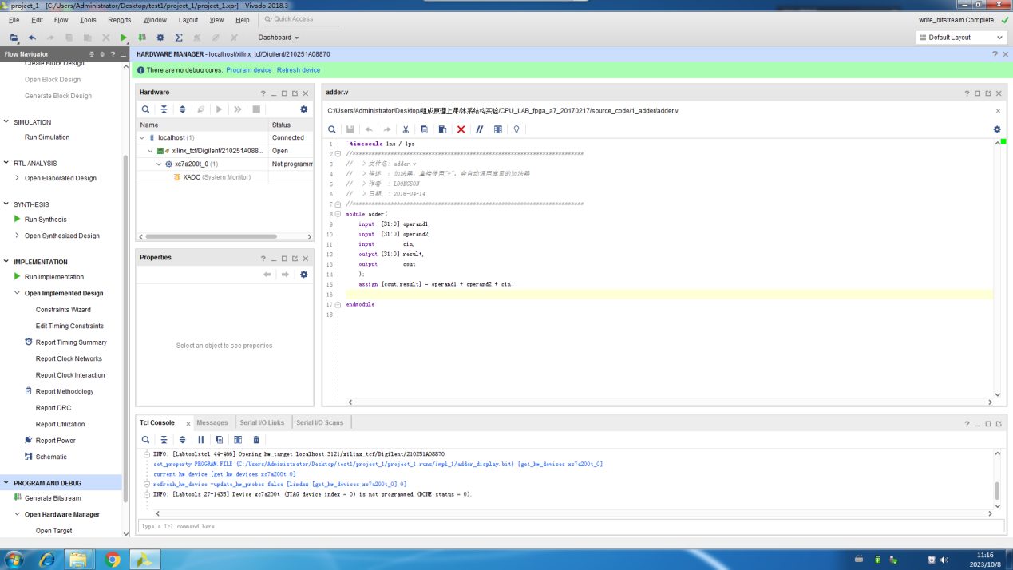

点击 Program device，进行烧写 bit 文件，如下：

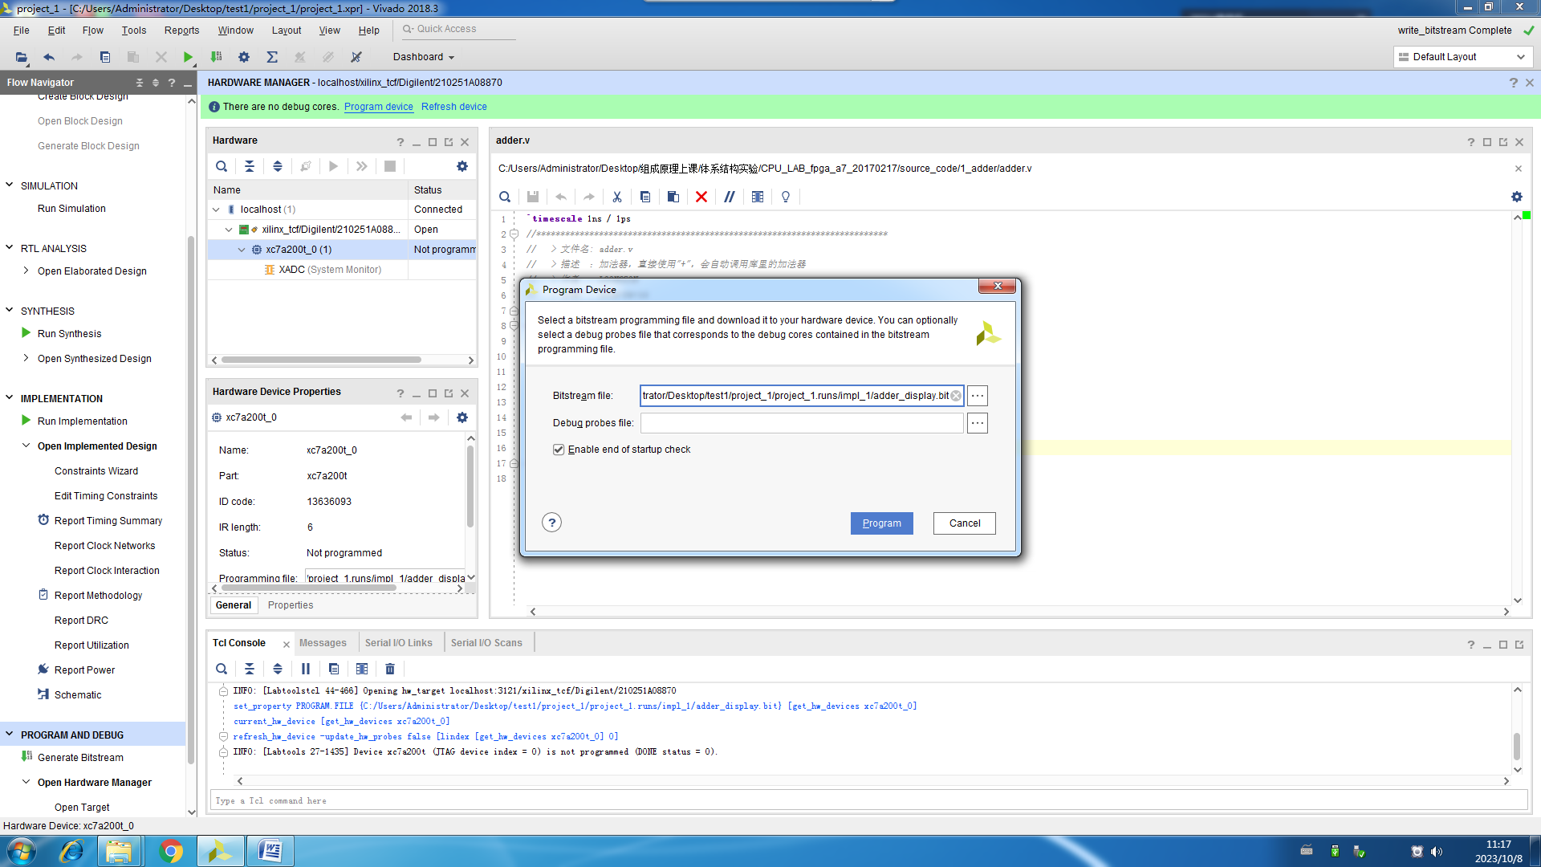

烧写完成后的 FPGA 板显示如下：

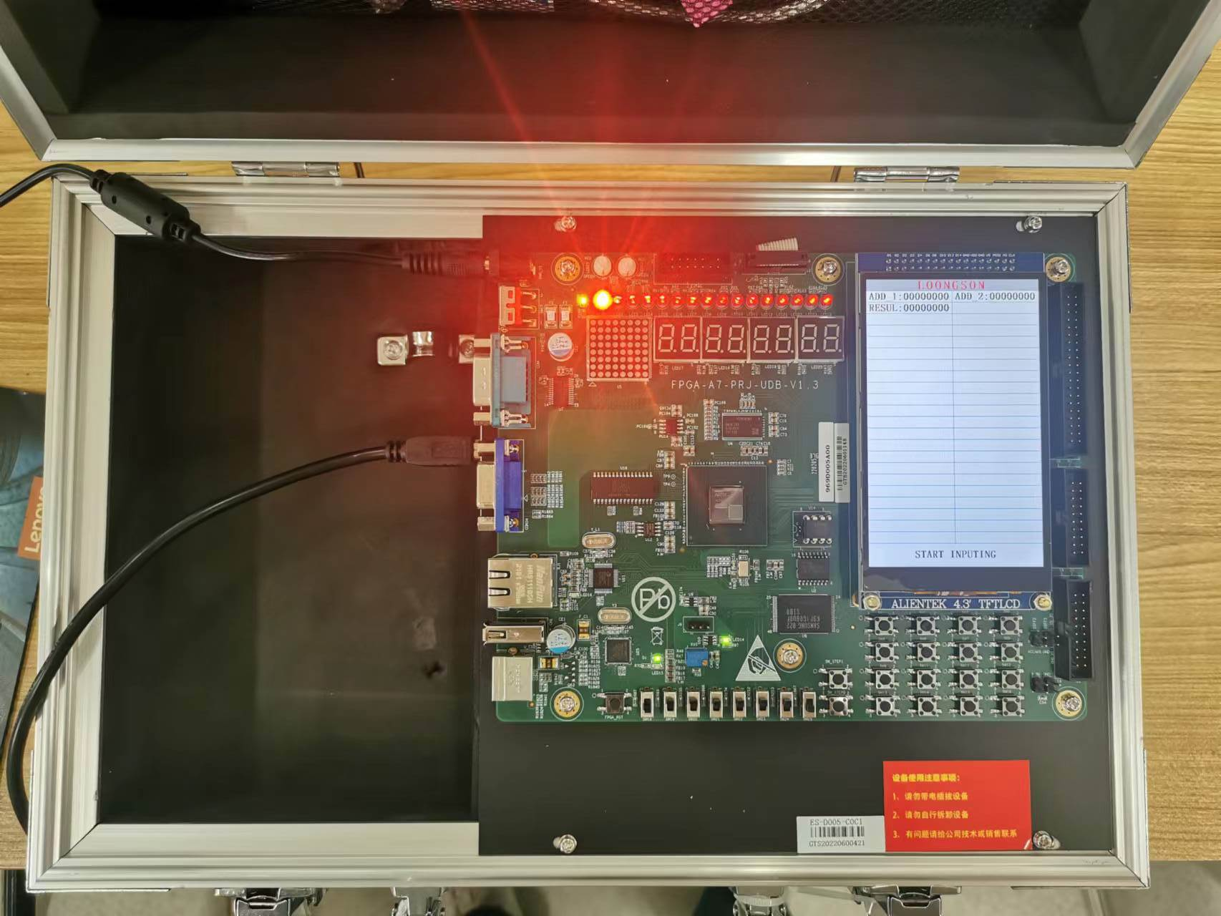

六、实验结果及分析（实验结果截图照片和实现功能描述）

七、实验拓展
可以在走通软硬件流程后，建议尝试修改加法的实现，可以使用 1 位全加器搭建出 32 位的加法，搭建的方法就有很多了，可以根据已学定点加法实现方法选择性地搭建串行进位加法器或先行进位加法器等，此时需要画出对应的原理图。

实验二 数据运算：定点乘法

一、实验目的
1、理解定点乘法的不同实现算法的原理，掌握基本实现算法。
2、熟悉并运用 verilog 语言进行电路设计。
3、为后续设计 cpu 的实验打下基础。

二、实验设备
1、装有 Xilinx Vivado 的计算机一台。
2、LS-CPU-EXB-002 教学系统实验箱一套。

三、实验任务
1、学习并理解计算机中定点乘法器的多种实现算法的原理，重点掌握迭代乘法的实现算法。
2、自行设计本次实验的方案，画出结构框图，详细标出输入输出端口，本次实验的乘法器建议采用迭代的方式实现，如果能力有余的，也可以采用其他效率更高的算法实现。本次实验要求实现的乘法为有符号乘法，因此需要注意计算机存储的有符号数都是补码的形式，设计方案传递进来的数也需是补码。
3、根据设计的实验方案，使用 verilog 编写相应代码。
4、对编写的代码进行仿真，得到正确的波形图。
5、将以上设计作为一个单独的模块，设计一个外围模块去调用该模块，见下图。外围模块中需调用封装好的 LCD 触摸屏模块，显示两个乘数和乘法结果，且需要利用触摸功能输入两个乘数。
外围模块
定点乘法模块
来自FPGA板子上的输入
输出到FPGA板上进行展示

定点乘法设计实验的顶层模块大致框图
6、将编写的代码进行综合布局布线，并下载到实验箱中的 FPGA 板子上进行演示。

四、实验原理
1、本次实验中设计的乘法部件实现的是迭代乘法算法，其原理图如下：

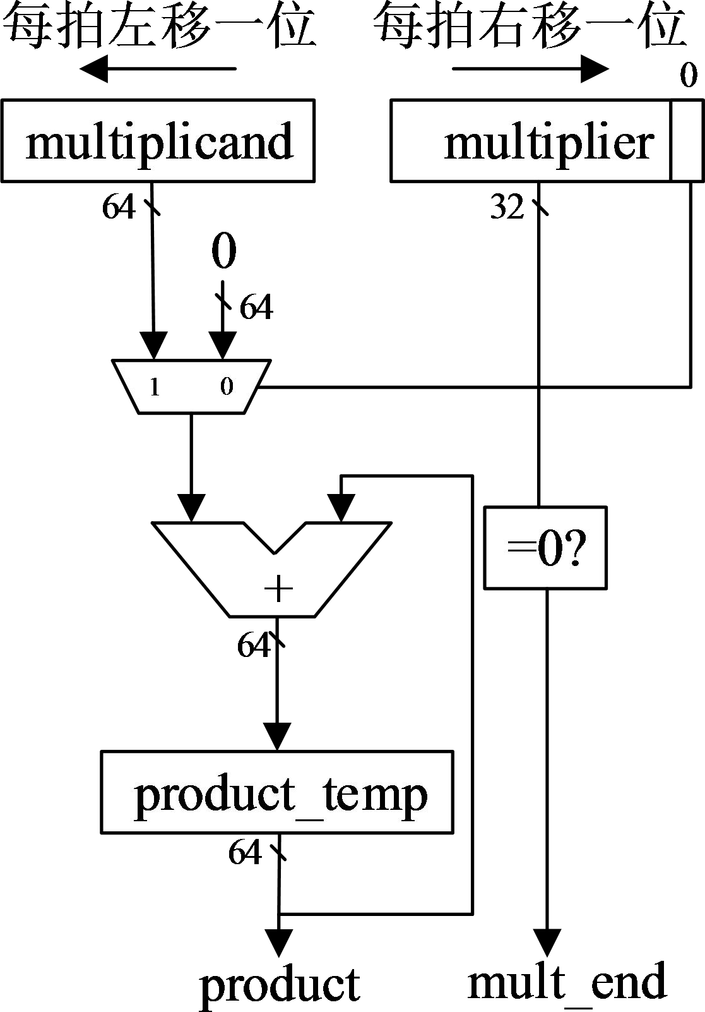

上图中参与运算的为两个乘数的绝对值，乘法结果也是绝对值，需要单独判断符号位后校正乘积。
迭代乘法是在模拟我们人算乘法的过程，乘数每次右移一位，根据最低位，判断是加被乘数移位后的值还是加 0，不停地累加最后就得到乘积了。可以看到迭代乘法是用多次加法完成乘法操作的，故需要多拍时间，其结束标志为乘数移位后为 0，故对于 32 位乘法，最多需要 32 拍才能完成一次乘法。

2、本次实验需要外围模块调用，定点乘法实验的顶层模块框图如下：

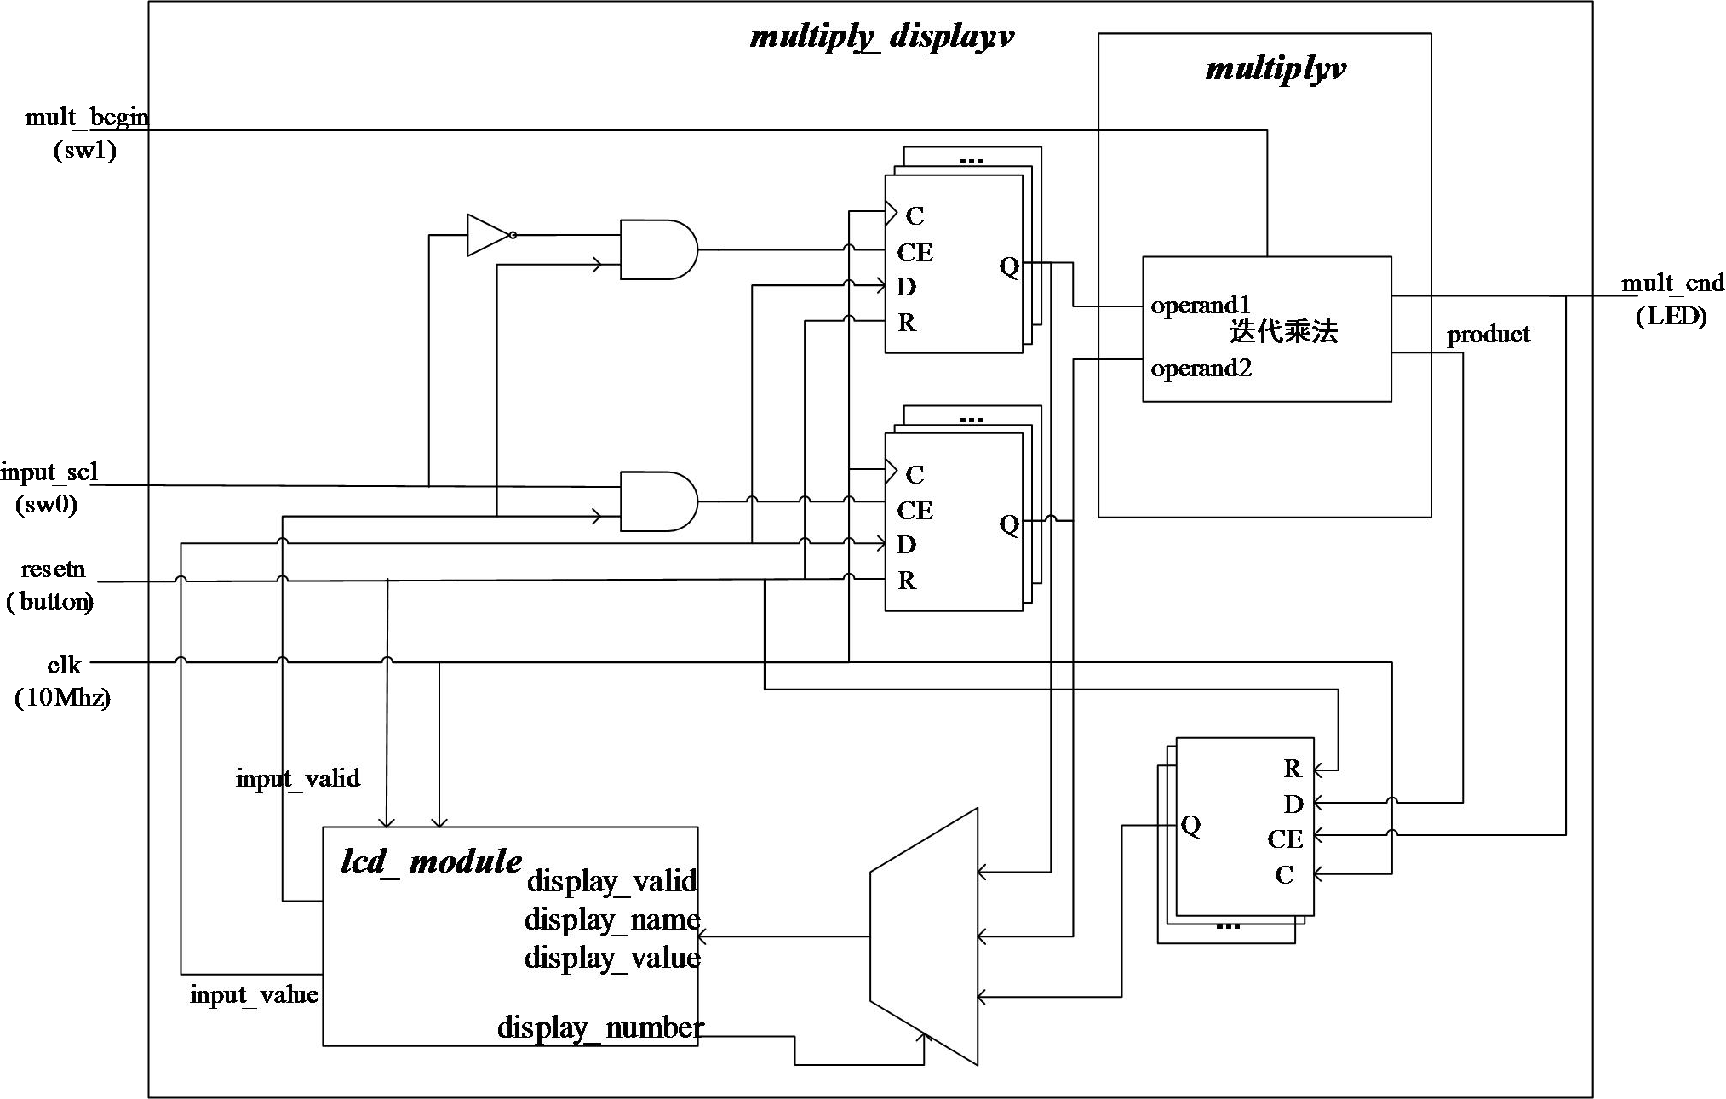

五、实验步骤
1、代码录入
1）乘法器代码
multiply.v 源代码：

2）乘法器显示模块代码
multiply_display.v 源代码：

3）约束文件代码
multiply.xdc 源代码：

2、添加源文件（乘法器、外围展示）

3、功能仿真（添加仿真源文件）

4、上板验证（添加约束文件）

六、实验结果及分析（实验结果截图和实现功能描述）

